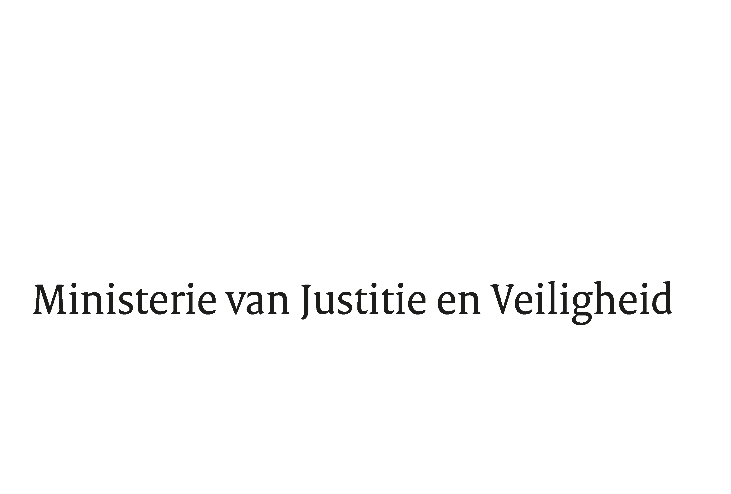

> Retouradres Postbus 20301 2500 EH Den Haag
Aan de Voorzitter van de Tweede Kamer
der Staten-Generaal
Postbus 20018
2500 EA DEN HAAG

Datum | 9 juni 2021
Onderwerp | Antwoorden op Kamervragen met betrekking tot de tweede incidentele suppletoire begroting
Directie Financieel-Economische Zaken

Turfmarkt 147
2511 EX Den Haag
Postbus 20301
2500 EH Den Haag
www.rijksoverheid.nl/jenv

Ons kenmerk
3360581

Bijlagen
1

Bij beantwoording de datum en ons kenmerk vermelden. Wilt u slechts één zaak in uw brief behandelen.

Hierbij ontvangt u de antwoorden op de door Uw Kamer schriftelijk gestelde vragen over de tweede incidentele suppletoire begroting van JenV inzake de Regeling bedrijvenschade coronarellen.

De Minister van Justitie en Veiligheid,
Ferd Grapperhaus

